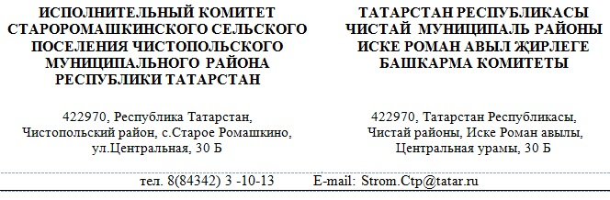
ПРОЕКТ
Постановление Карар
№ от 2023 года

Об утверждении схемы водоснабжения Староромашкинского сельского поселения Чистопольского муниципального района

В соответствии с Федеральным законом от 06.10.2003 N 131-ФЗ «Об общих принципах организации местного самоуправления в Российской Федерации», Федерального закона от 07.12.2011 N 416-ФЗ «О водоснабжении и водоотведении», Устава Староромашкинского сельского поселения Чистопольского муниципального района, Совета Чистопольского муниципального района.

ПОСТАНОВЛЯЮ:

1. Утвердить схему водоснабжения Староромашкинского сельского поселения Чистопольского муниципального района.
2. Настоящее постановление вступает в силу со дня его подписания, после его официального опубликования в соответствии с Уставом Староромашкинского сельского поселения Чистопольского муниципального района разместить на официальном сайте Чистопольского муниципального района и на информационных стендах населенного пункта.
3. Контроль за исполнением настоящего Постановления оставляю за собой.

Глава муниципального образования
Староромашкинского сельского поселения
Чистопольского муниципального района Р.Г.Да

